**FIAP**

**Arquitetura de Sistemas com Azure**

Turma 4NETT - Grupo 29

TechChallenge 1

Roteiro de Apresentação

**1) Apresentação da equipe**

[Todos] Em ordem alfabética, comece cumprimentando a audiência e se apresentando brevemente (Nome, área de atuação profissional e cidade).

**2) Contexto do Projeto**

Fale sobre o problema proposto pelo Tech Challenge da fase 1 conforme descrição do site:

“O Tech Challenge desta fase será desenvolver um aplicativo utilizando a plataforma .NET 8 para cadastro de contatos regionais, considerando a persistência de dados e a qualidade do software”

**3) Proposito da aplicação**

Fale do objetivo da aplicação e como ela pode ser utilizada conforme requisitos funcionais e técnicos propostos pelo TechChallenge.

**Requisitos Funcionais**

**Cadastro de contatos:** permitir o cadastro de novos contatos, incluindo nome, telefone e e-mail. Associe cada contato a um DDD correspondente à região.

**Consulta de contatos:** implementar uma funcionalidade para consultar e visualizar os contatos cadastrados, os quais podem ser filtrados pelo DDD da região.

**Atualização e exclusão:** possibilitar a atualização e exclusão de contatos previamente cadastrados

**Requisitos Técnicos**

**Persistência de Dados:** utilizar um banco de dados para armazenar as informações dos contatos. Escolha entre Entity Framework Core ou Dapper para a camada de acesso a dados.

**Validações:** implementar validações para garantir dados consistentes (por exemplo: validação de formato de e-mail, telefone, campos obrigatórios).

**Testes Unitários:** desenvolver testes unitários utilizando xUnit ou NUnit

**4) Arquitetura geral**

Apresente um diagrama de arquitetura mostrando as camadas da aplicação e como elas interagem.

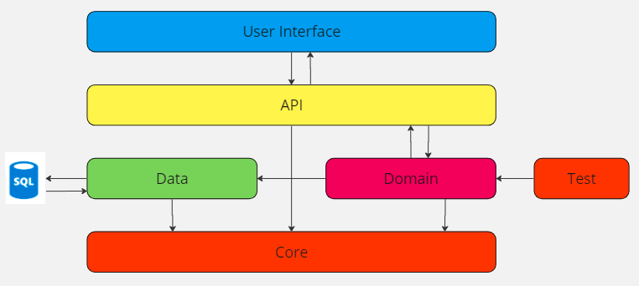

****5) Camada User Interface:****

Fale sobre o motivo que acrescentamos essa camada a nossa solução, destaque que é um diferencial da entrega, qual a tecnologia que foi escolhida para o front-end e explicar o projeto de front-end como ele se relaciona com a camada de API.

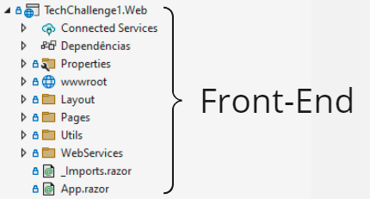

**6) Camada API**

Fale sobre a API REST, quais os métodos criados e verbos utilizados fazendo referência aos requisitos funcionais e técnicos propostos pelo Tech Challenge.

Explique os componentes do projeto de API (AutoMapper, DTOs, Configurations, Controllers, Dependancy Injection)

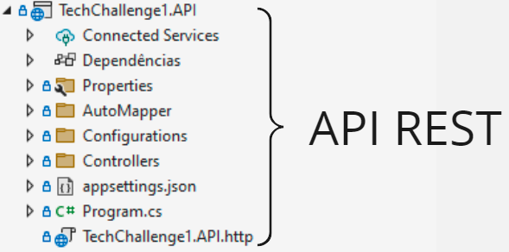

**7) Camada de Domain**

Fale sobre os models como a representação das entidades e a implementação da lógica de negócio nos services e sobre a comunicação com a camada de Data.

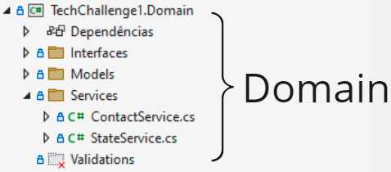

**8) Camada Data**

Fale sobre o banco de dados escolhido, implementação do context, classes de configurations, uso do migrations e implementação do repository.

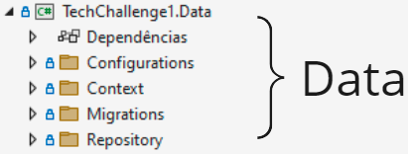**9) Camada Core**

Fale sobre Core, como uma camada de classes comuns aos projeto.

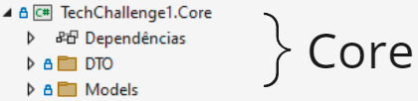

**10) Camada de Test**

Fale sobre os testes realizados e como eles garantem a qualidade do software.

[Imagem]

**11) **Execução da aplicação****

Execute o projeto e demonstre as principais funcionalidades sempre relacionando aos requisitos funcionais e técnicos

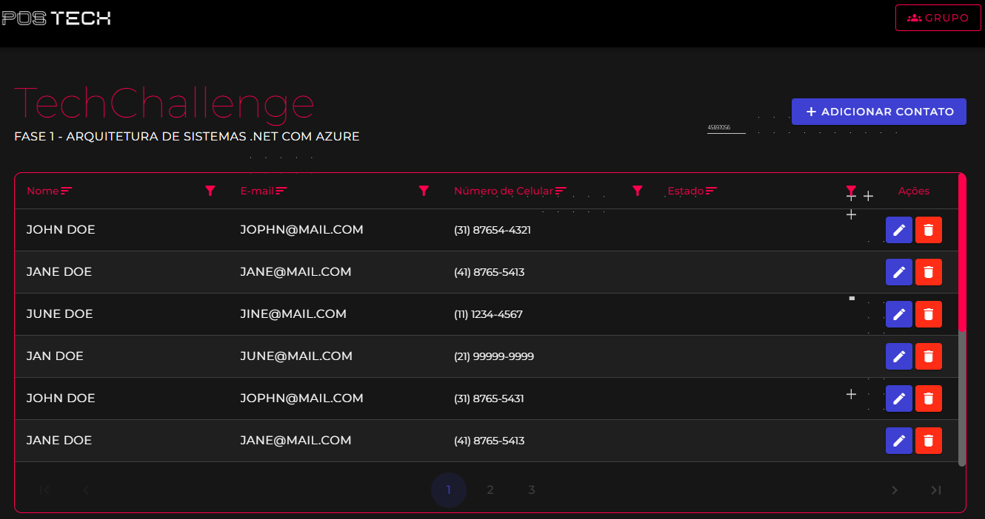

****12) Conclusão****

**C**ompartilhe os aprendizados adquiridos durante o desenvolvimento e os desafios enfrentados.

****13) Agradecimentos****

Finalize a apresentação agradecendo a atenção de todos e mencione a disponibilidade para discussões futuras.